LAPORAN PRAKTIKUM PEMROGRAMAN WEB
PERTEMUAN 10
STATEMENT KONTROL



2411102441052
Angga Maulana Saputra

FAKULTAS SAINS DAN TEKNOLOGI
PROGRAM STUDI S1 TEKNIK INFORMATIKA
UNIVERSITAS MUHAMMADIYAH KALIMANTAN TIMUR

Latihan 10.1
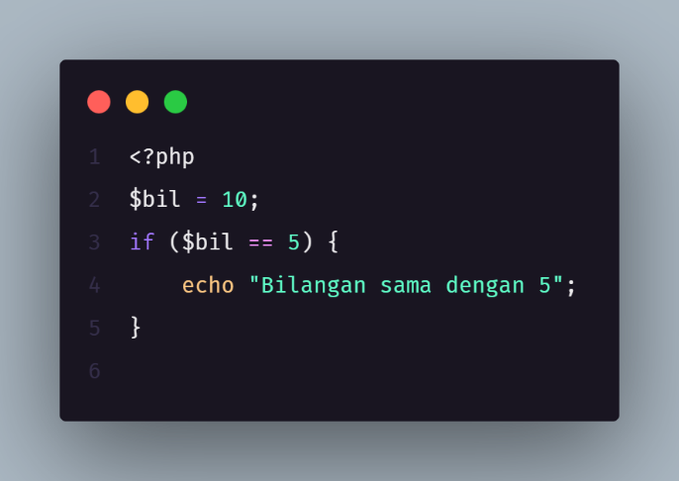
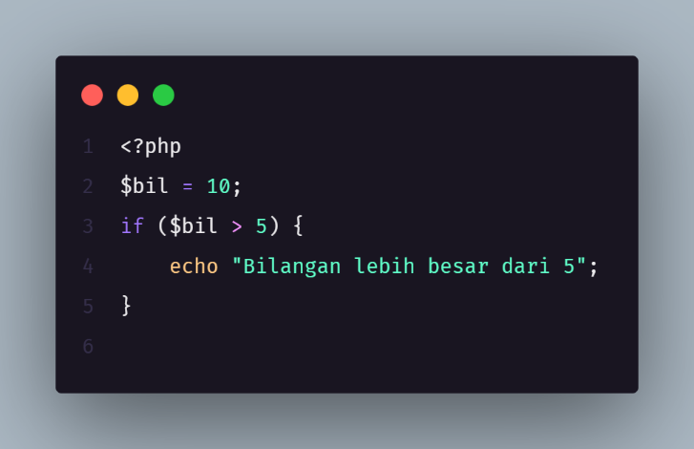
if1.php if2.php

Keduanya sama-sama menginsialisasi variable $bil1 dengan nilai 10. Pada if1.php, kondisi yang diperiksa adalah ($bil > 5). Karena 10 memang lebih besar dari 5, kondisi ini bernilai True (Benar) dan skrip berhasil mencetak output "Bilangan lebih besar dari 5". Sebaliknya, if2.php memeriksa kondisi ($bil == 5). Karena 10 tidak sama dengan 5, kondisi ini bernilai False (Salah).

Latihan 10.2
logika1.php
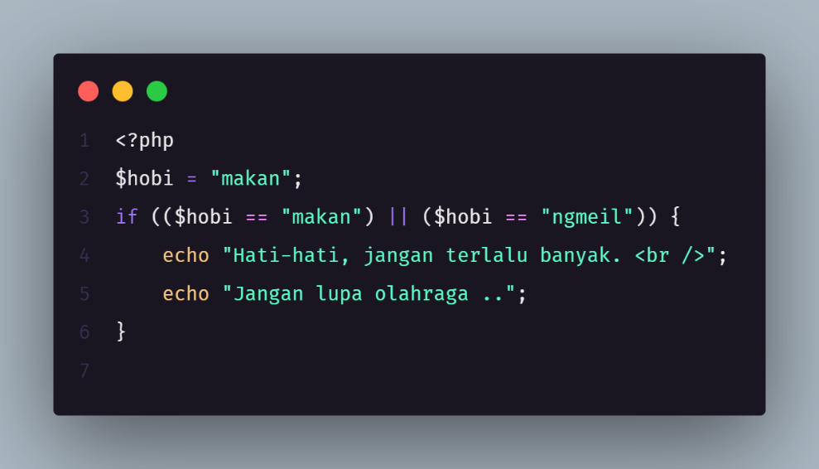
Variabel $hobi diinisialisasi dengan nilai "makan". Skrip kemudian mengevaluasi pernyataan if yang menggunakan operator logika OR (||), yang memeriksa apakah nilai $hobi adalah "makan" atau "ngmeil". Karena perbandingan pertama ($hobi == "makan") bernilai True (Benar), keseluruhan kondisi if dianggap terpenuhi. Kode di dalam blok if dieksekusi, dan skrip tersebut akan menghasilkan output berupa dua baris teks: "Hati-hati, jangan terlalu banyak. <br />Jangan lupa olahraga .."
logika2.php
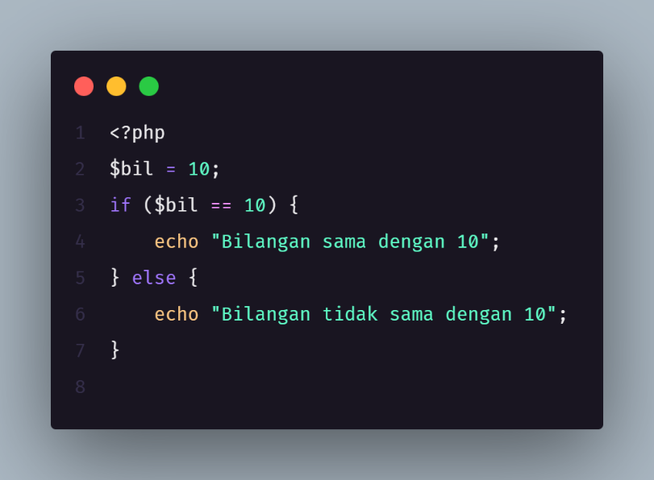
Variabel bernama $bil diinisialisasi dengan nilai 10. Program kemudian mengecek kondisi if ($bil == 10). Karena nilai 10 memang sama dengan 10, kondisi ini bernilai True (Benar). Blok kode if dieksekusi, yang menghasilkan output "Bilangan sama dengan 10". Blok else, yang hanya akan berjalan jika kondisi if bernilai False,

logika3.php
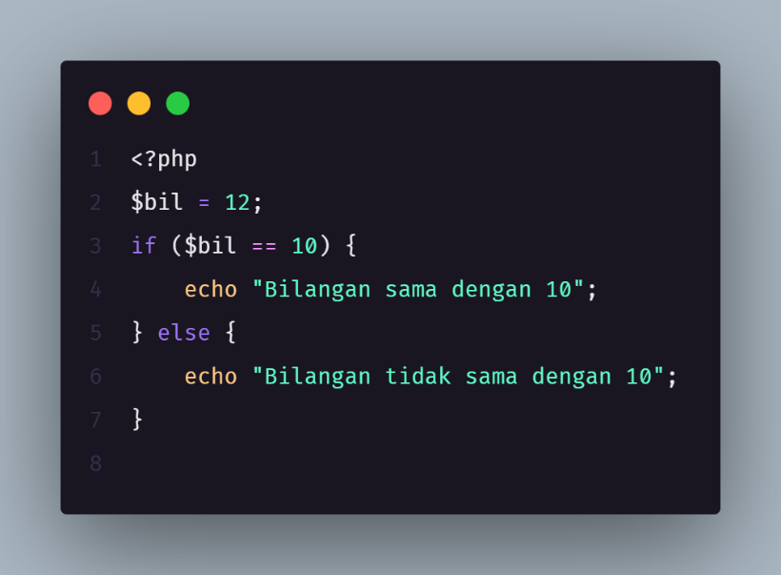
Variabel $bil diinisialisasi dengan nilai 12. Program kemudian mengevaluasi kondisi if ($bil == 10). Karena nilai 12 tidak sama dengan 10, kondisi ini dievaluasi sebagai False (Salah). Akibatnya, blok kode if dilewati, dan program melanjutkan untuk mengeksekusi blok else. Oleh karena itu, output yang akan dihasilkan oleh skrip ini adalah "Bilangan tidak sama dengan 10".
logika4.php
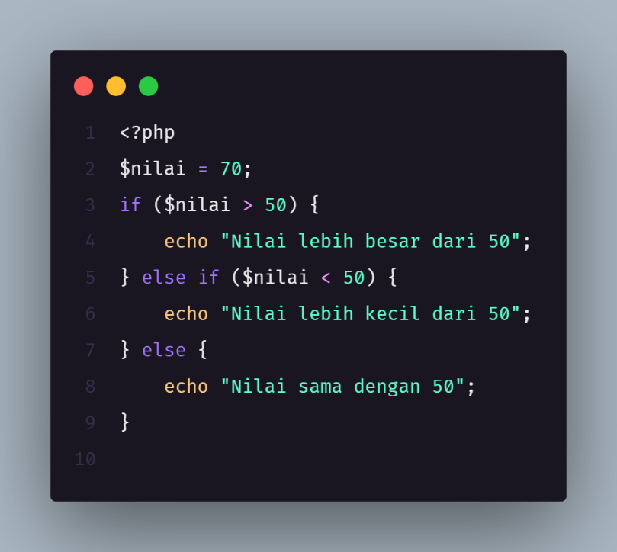
Variabel $nilai diinisialisasi dengan nilai 70. Program kemudian mengevaluasi kondisi pertama, if ($nilai > 50). Karena 70 memang lebih besar dari 50, kondisi ini bernilai True (Benar). Karena bernilai true, skrip langsung mengeksekusi blok kode pertama dan menghasilkan output "Nilai lebih besar dari 50".

logika5.php
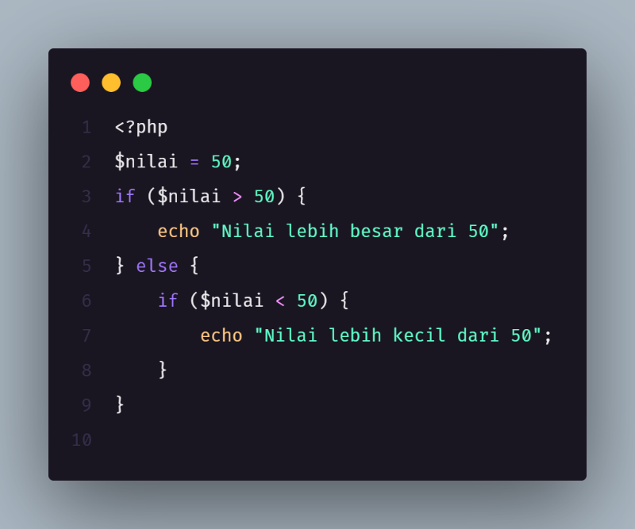
Variabel $nilai diinisialisasi ke 50. Kondisi if pertama ($nilai > 50) dievaluasi, dan karena 50 tidak lebih besar dari 50, kondisi ini bernilai False (Salah). Program kemudian masuk ke blok else. Di dalam blok else, kondisi if kedua ($nilai < 50) dievaluasi. Karena 50 juga tidak lebih kecil dari 50, kondisi kedua ini juga bernilai False. Akibatnya, echo di dalam if bersarang tidak dieksekusi, dan skrip tersebut tidak menghasilkan output apapun.
logika6.php
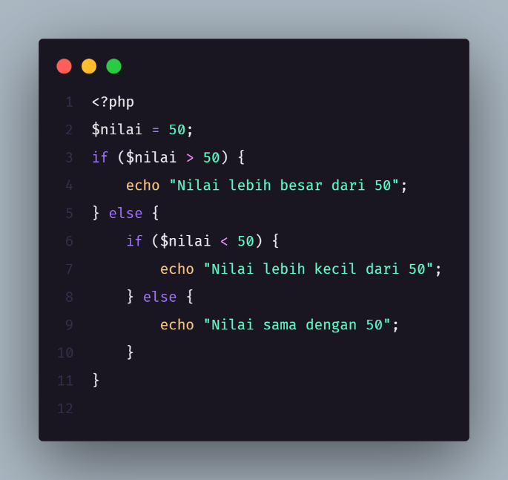
Kode PHP tersebut melakukan pengecekan terhadap nilai yang disimpan dalam variabel $nilai, yaitu 50. Program menggunakan struktur if–else bersarang untuk menentukan apakah nilai tersebut lebih besar, lebih kecil, atau sama dengan 50. Pertama, kode memeriksa apakah nilai lebih besar dari 50; jika benar, akan muncul pesan “Nilai lebih besar dari 50”. Jika tidak, program memeriksa apakah nilai lebih kecil dari 50; apabila kondisi ini terpenuhi, pesan yang ditampilkan adalah “Nilai lebih kecil dari 50”. Jika kedua kondisi tersebut tidak terpenuhi, berarti nilai sama dengan 50, sehingga program menampilkan “Nilai sama dengan 50”. Dalam kasus ini, karena nilai benar-benar 50, output yang dihasilkan adalah “Nilai sama dengan 50”.

Latihan 10.3
logikahuruf.php
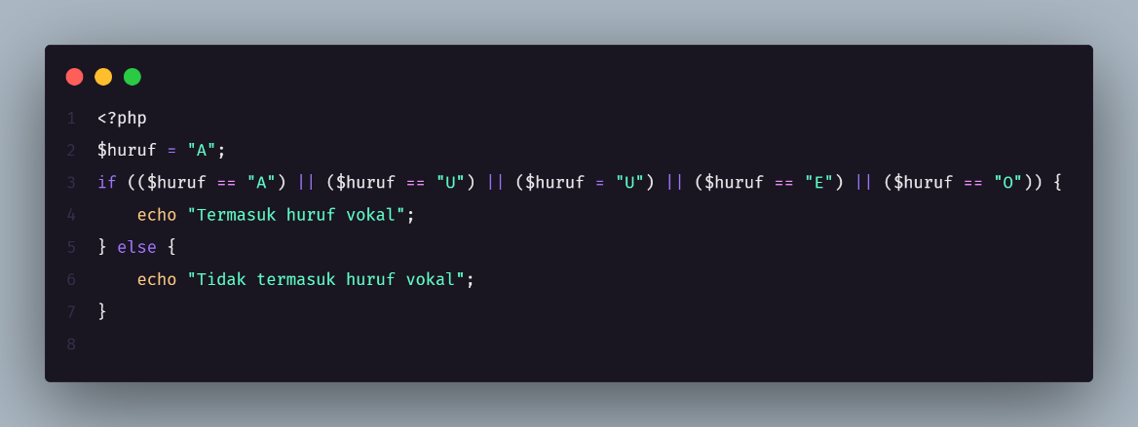
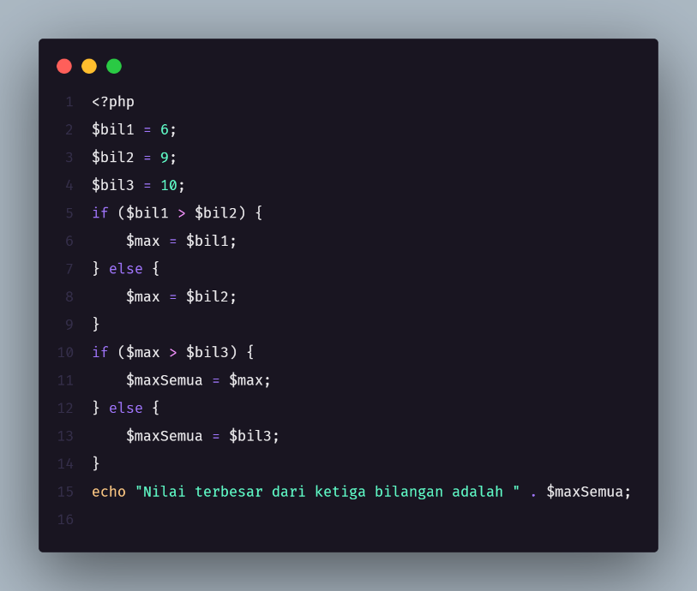
Variabel $huruf berisi nilai "A", kemudian program melakukan pengecekan menggunakan kondisi if dengan operator logika OR (||). Kondisi tersebut membandingkan nilai variabel dengan huruf vokal seperti A, U, E, dan O. Namun, terdapat kesalahan pada salah satu pengecekan, yaitu penggunaan operator = (assignment) pada bagian ($huruf = "U"), sehingga variabel $huruf akan berubah menjadi "U" saat kondisi dievaluasi. Meski demikian, karena hasil akhir kondisi tetap dianggap benar, program akan menampilkan "Termasuk huruf vokal".
logikamax.php
Kode PHP diatas digunakan untuk mencari nilai terbesar dari tiga bilangan, yaitu $bil1 = 6, $bil2 = 9, dan $bil3 = 10. Program pertama-tama membandingkan bilangan pertama dan kedua; jika $bil1 lebih besar dari $bil2, maka nilai maksimum sementara disimpan dalam variabel $max, tetapi jika tidak, $max berisi $bil2. Setelah itu, nilai maksimum sementara tersebut dibandingkan kembali dengan $bil3 untuk menentukan nilai terbesar dari ketiganya. Hasil akhirnya disimpan dalam variabel $maxSemua, dan program menampilkan pesan bahwa nilai terbesar dari ketiga bilangan tersebut adalah 10.

input.html
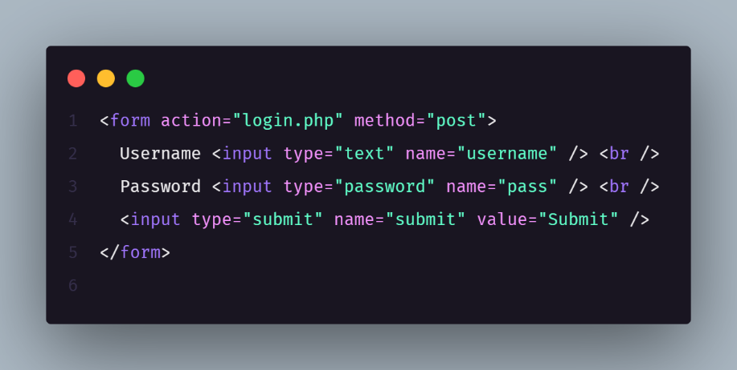
login.php
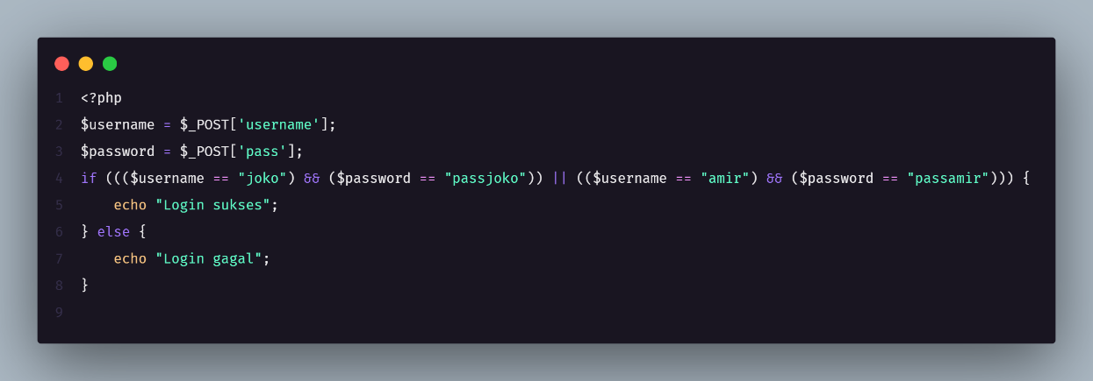
Kode tersebut terdiri dari dua bagian, yaitu input.html dan login.php, yang bekerja bersama untuk membuat proses login sederhana. Pada input.html, pengguna diminta memasukkan username dan password melalui formulir yang menggunakan metode POST. Data yang dimasukkan kemudian dikirim ke login.php untuk diproses. Di dalam login.php, program mengambil nilai yang dikirim melalui form menggunakan $_POST['username'] dan $_POST['pass']. Selanjutnya, program memeriksa apakah kombinasi username dan password yang diberikan sesuai dengan pasangan yang telah ditentukan, yaitu ("joko", "passjoko") atau ("amir", "passamir"). Jika salah satu kombinasi cocok, program menampilkan "Login sukses", tetapi jika tidak cocok, program menampilkan "Login gagal".

Latihan 10.4
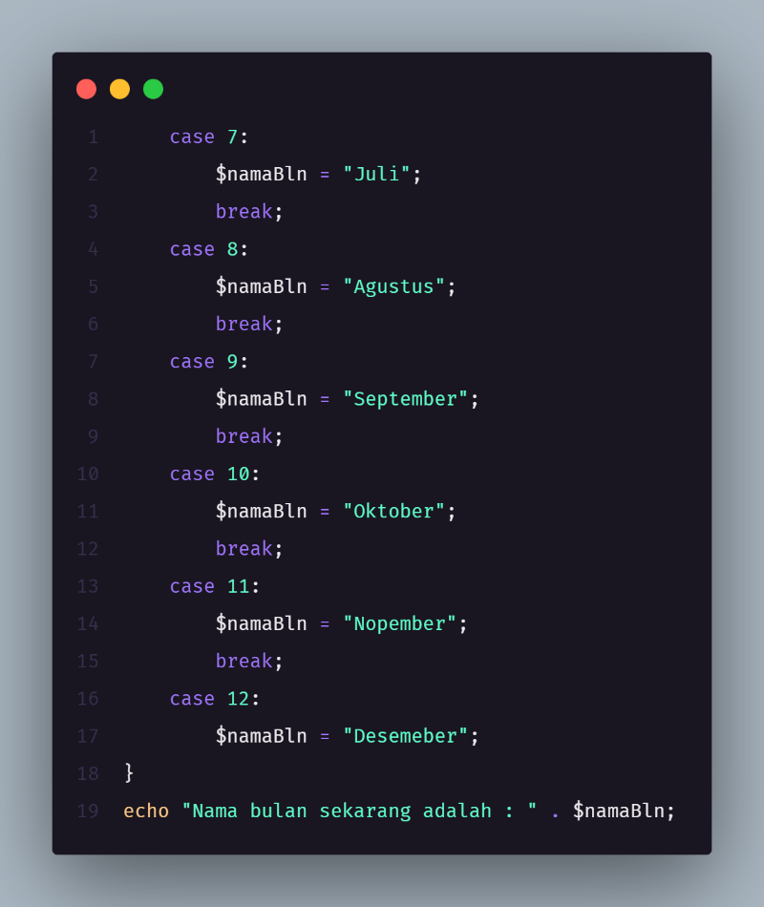
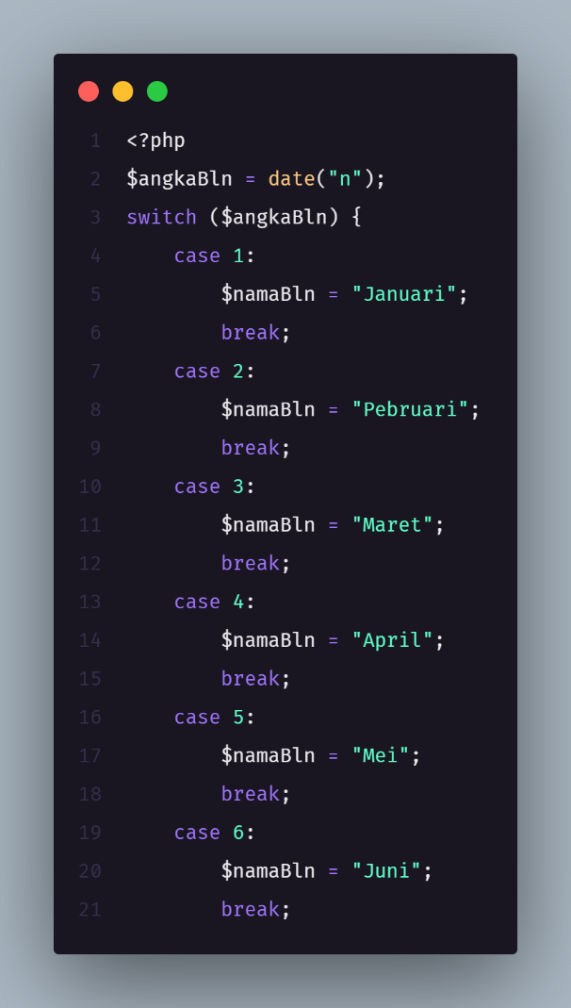
switch01.php

Program mengambil angka bulan dari fungsi date("n"), yang menghasilkan nilai 1 sampai 12 sesuai bulan berjalan. Nilai ini kemudian diperiksa menggunakan struktur switch, di mana setiap kasus menentukan nama bulan yang sesuai, seperti Januari untuk 1, Februari untuk 2, dan seterusnya hingga Desember untuk 12. Setelah mencocokkan angka bulan, program menyimpan nama bulan ke variabel $namaBln dan menampilkannya melalui perintah echo. Dengan demikian, program menghasilkan output berupa nama bulan saat ini sesuai tanggal sistem.

Contoh Studi Kasus

Latihan 10.5
script7-1.php
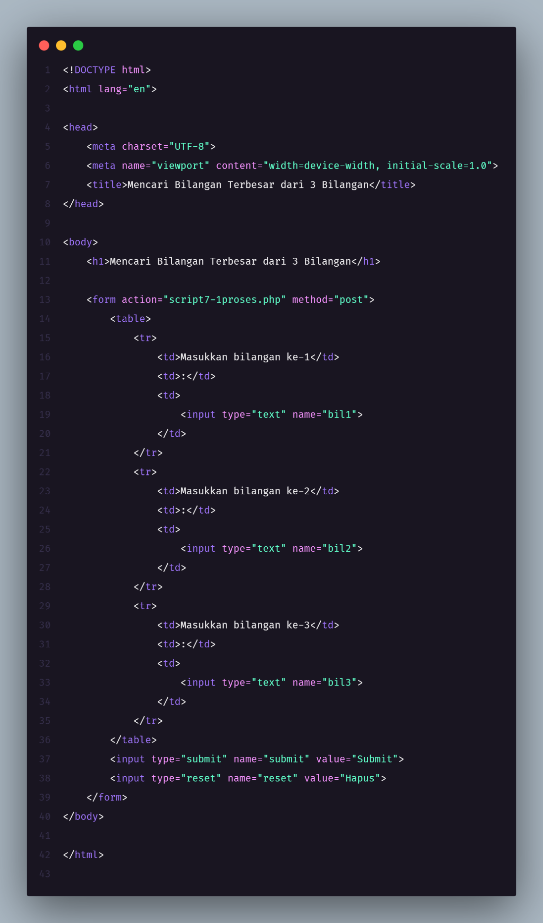
script7-1proses.php
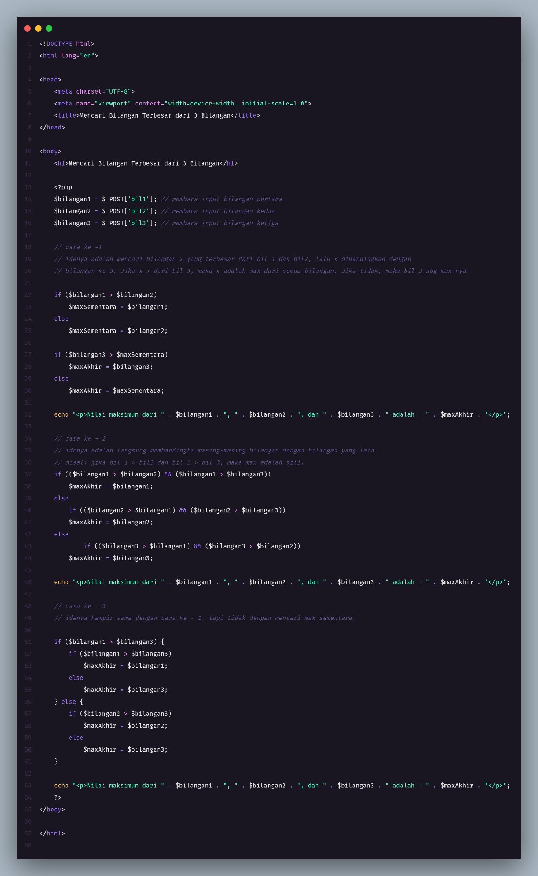
Program ini terdiri dari dua file, yaitu script7-1.php dan script7-1proses.php. File pertama berfungsi sebagai halaman input yang meminta pengguna memasukkan tiga bilangan melalui sebuah formulir HTML. Setelah data dikirim menggunakan metode POST, file script7-1proses.php akan memproses ketiga bilangan tersebut untuk menentukan nilai yang terbesar.

script7-2.php
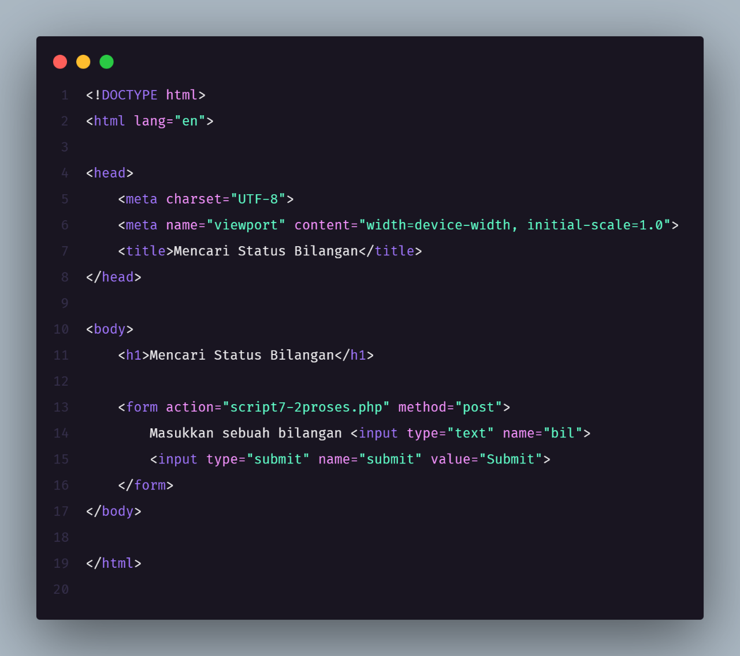
script7-2proses.php
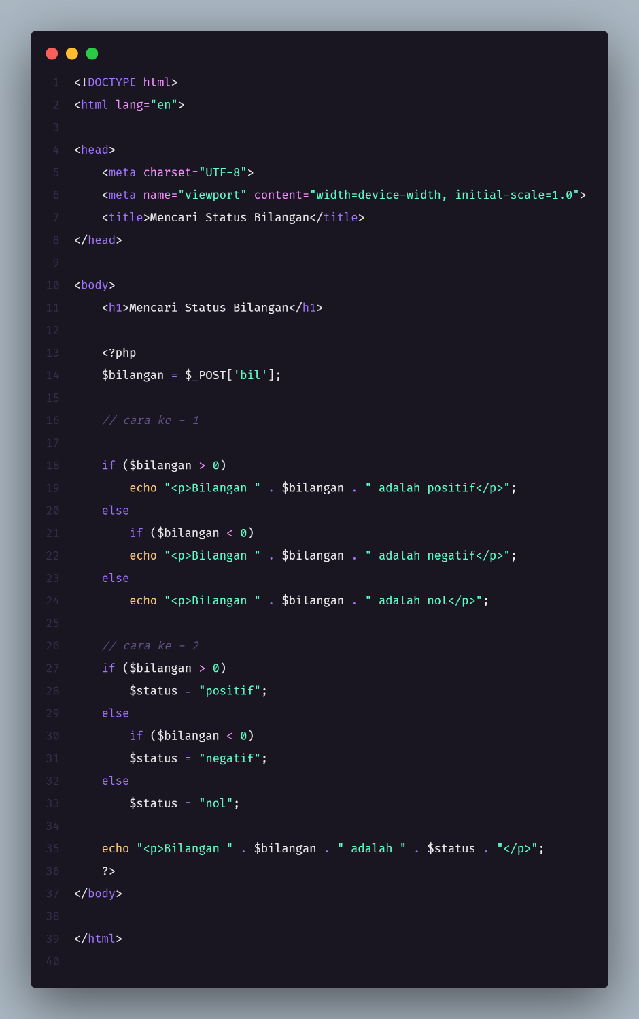
Program ini terdiri dari dua file, yaitu script7-2.php sebagai halaman input dan script7-2proses.php sebagai halaman pemrosesan. Pada halaman input, pengguna diminta memasukkan sebuah bilangan melalui formulir yang kemudian dikirimkan menggunakan metode POST. File script7-2proses.php kemudian membaca bilangan tersebut dan menentukan statusnya, apakah termasuk bilangan positif, negatif, atau nol. Terdapat dua metode pengecekan yang digunakan dalam program.

Soal

Soal 1
soal1.php
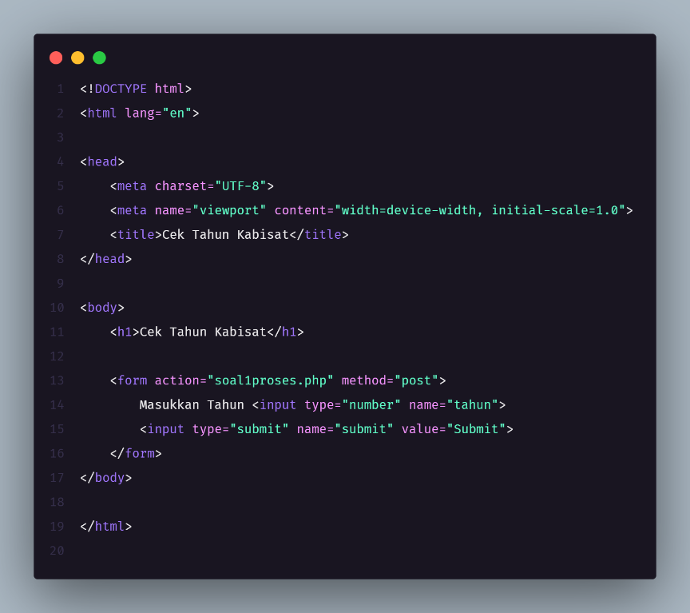
soal1proses.php
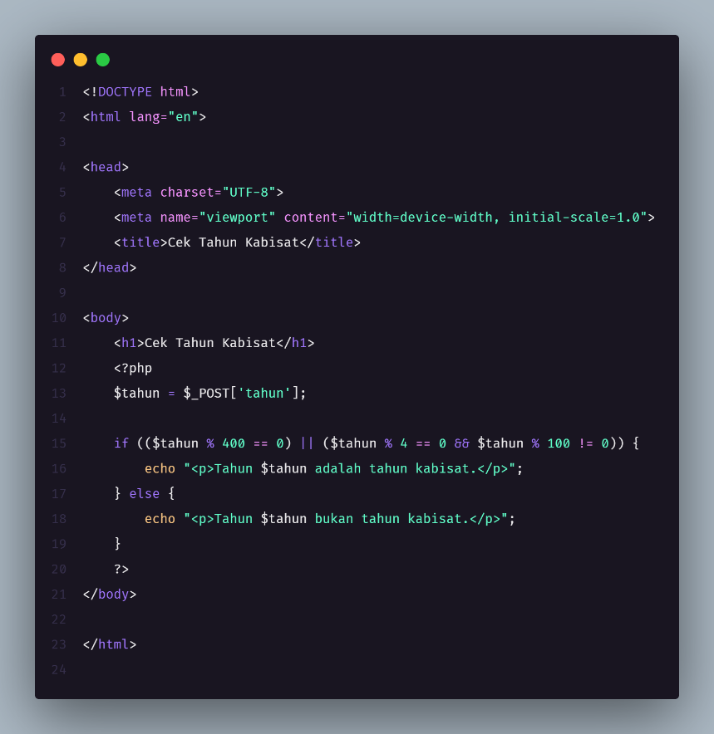
Program ini terdiri dari dua file, yaitu soal1.php sebagai halaman input dan soal1proses.php sebagai halaman pemrosesan. Pada halaman soal1.php, pengguna diminta memasukkan sebuah tahun melalui formulir yang kemudian dikirimkan menggunakan metode POST. File soal1proses.php menerima input tersebut dan memprosesnya menggunakan aturan penentuan tahun kabisat. Program menggunakan kondisi yang mengecek apakah tahun habis dibagi 400, atau habis dibagi 4 tetapi tidak habis dibagi 100. Jika salah satu kondisi terpenuhi, program menyatakan bahwa tahun tersebut adalah tahun kabisat. Jika tidak, tahun tersebut dinyatakan bukan tahun kabisat. Hasilnya kemudian ditampilkan dalam bentuk teks di halaman web.

soal2.php
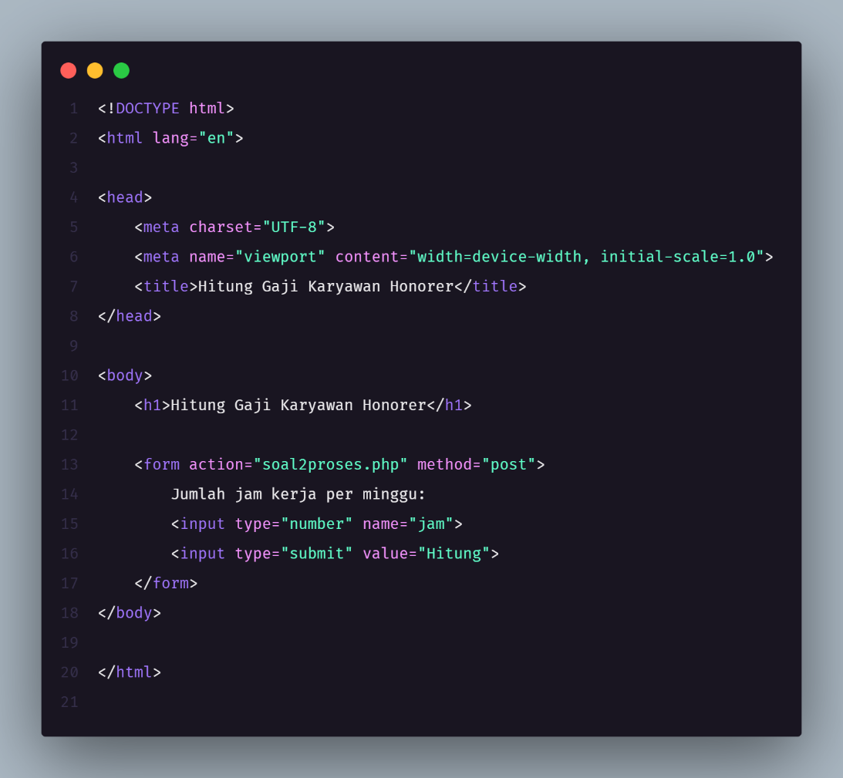
soal2proses.php
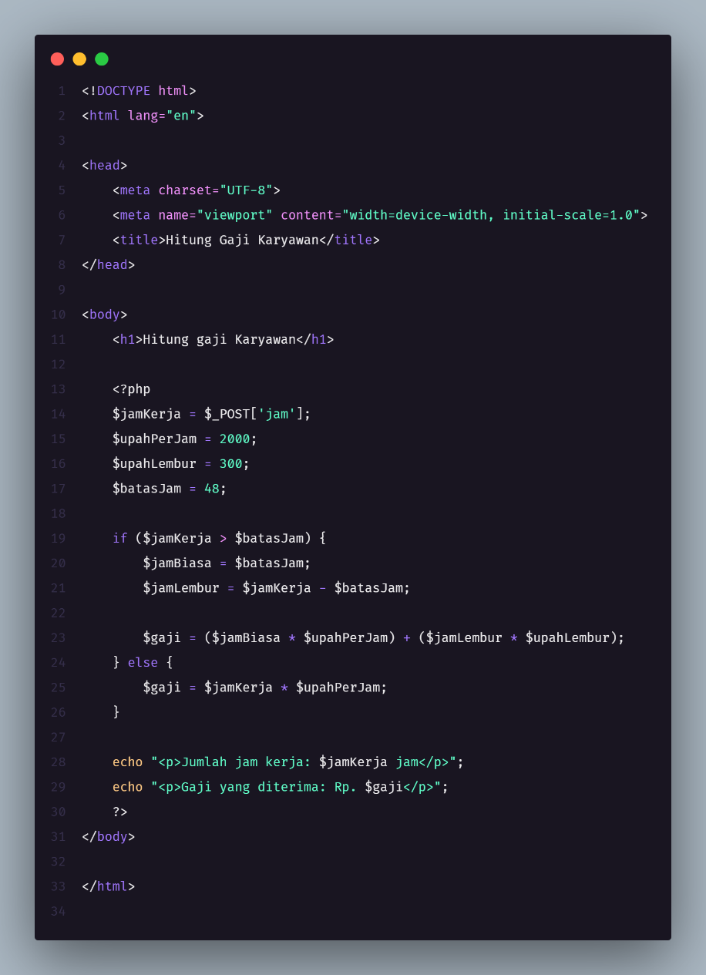
Program ini terdiri dari dua file, yaitu soal2.php sebagai halaman input dan soal2proses.php sebagai halaman pemrosesan. Pada halaman soal2.php, pengguna diminta memasukkan jumlah jam kerja per minggu seorang karyawan honorer melalui formulir. Setelah data dikirimkan menggunakan metode POST, file soal2proses.php akan memproses jumlah jam tersebut untuk menghitung total gaji. Program menetapkan upah kerja normal sebesar Rp 2.000 per jam dan upah lembur sebesar Rp 300 per jam, dengan batas jam kerja normal sebanyak 48 jam per minggu. Jika jumlah jam kerja melebihi 48, program membagi jam kerja menjadi jam biasa dan jam lembur, kemudian menghitung gaji berdasarkan masing-masing tarif. Jika jam kerja tidak melebihi batas, perhitungan dilakukan hanya dengan tarif jam biasa.
soal3.php
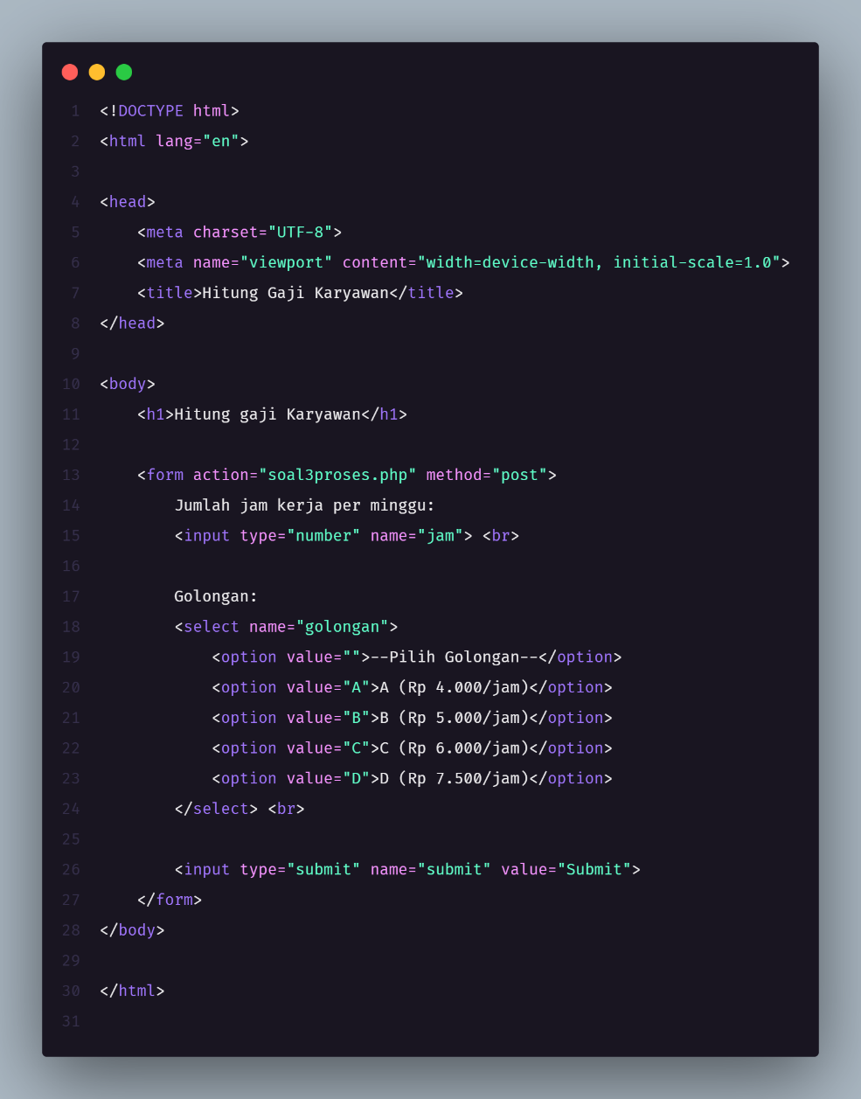
soal3proses.php
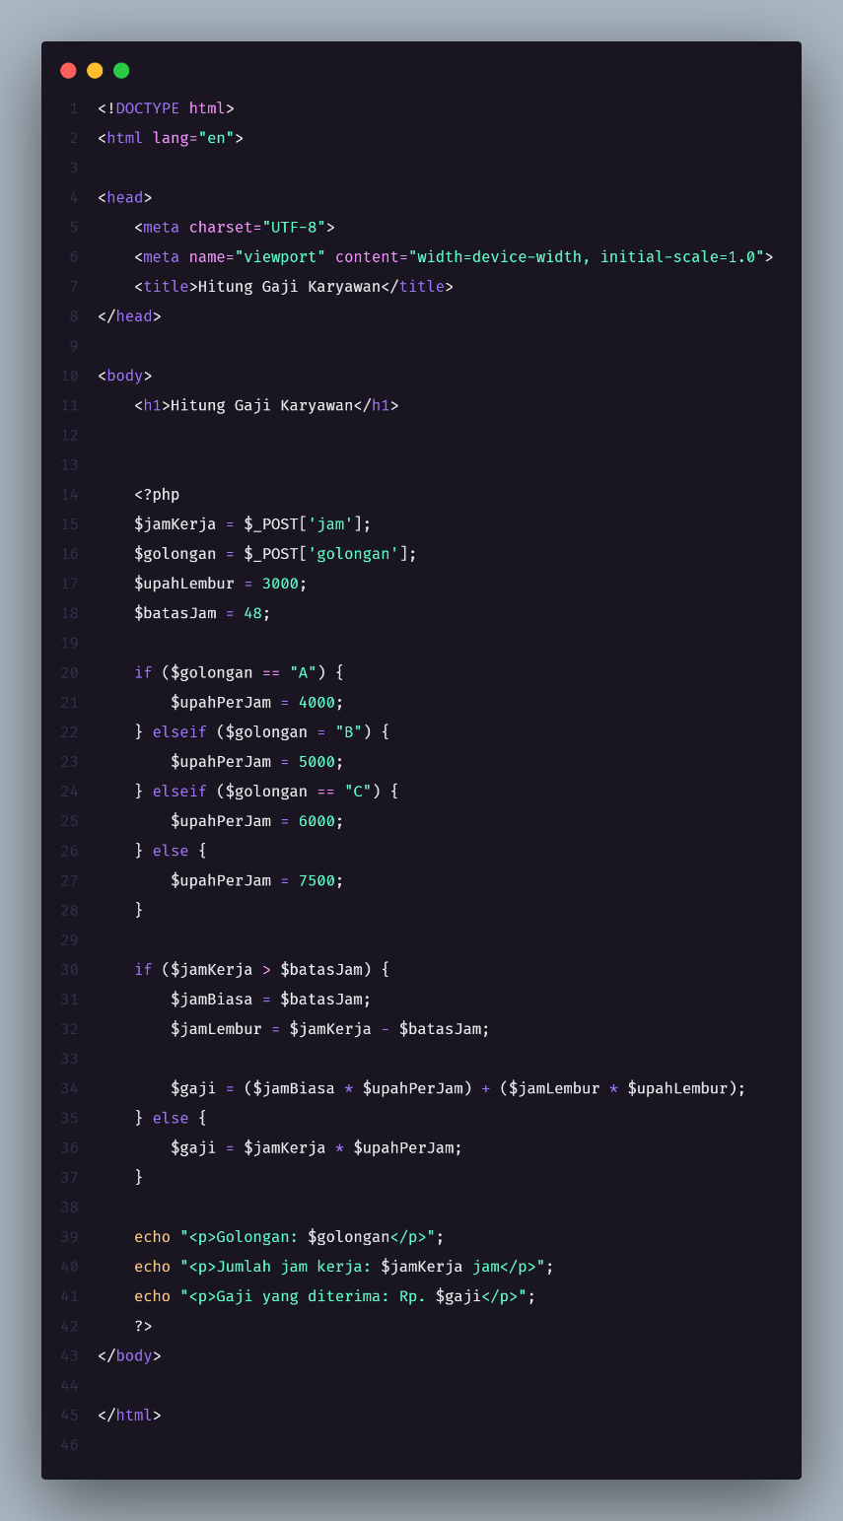
Program ini terdiri dari dua file, yaitu soal3.php sebagai halaman input dan soal3proses.php sebagai halaman pemrosesan. Pada halaman input, pengguna diminta memasukkan jumlah jam kerja per minggu serta memilih golongan karyawan yang menentukan besarnya upah per jam. Setiap golongan memiliki tarif berbeda, yaitu golongan A sebesar Rp 4.000 per jam, golongan B Rp 5.000 per jam, golongan C Rp 6.000 per jam, dan golongan D Rp 7.500 per jam. Setelah data dikirim melalui metode POST, file soal3proses.php membaca input tersebut dan menentukan upah berdasarkan golongan yang dipilih. Program juga menerapkan aturan lembur, di mana jam kerja di atas 48 jam dihitung sebagai lembur dengan tarif Rp 3.000 per jam. Jika jam kerja tidak melebihi batas tersebut, maka gaji dihitung hanya berdasarkan upah per jam sesuai golongan.
soal4.php
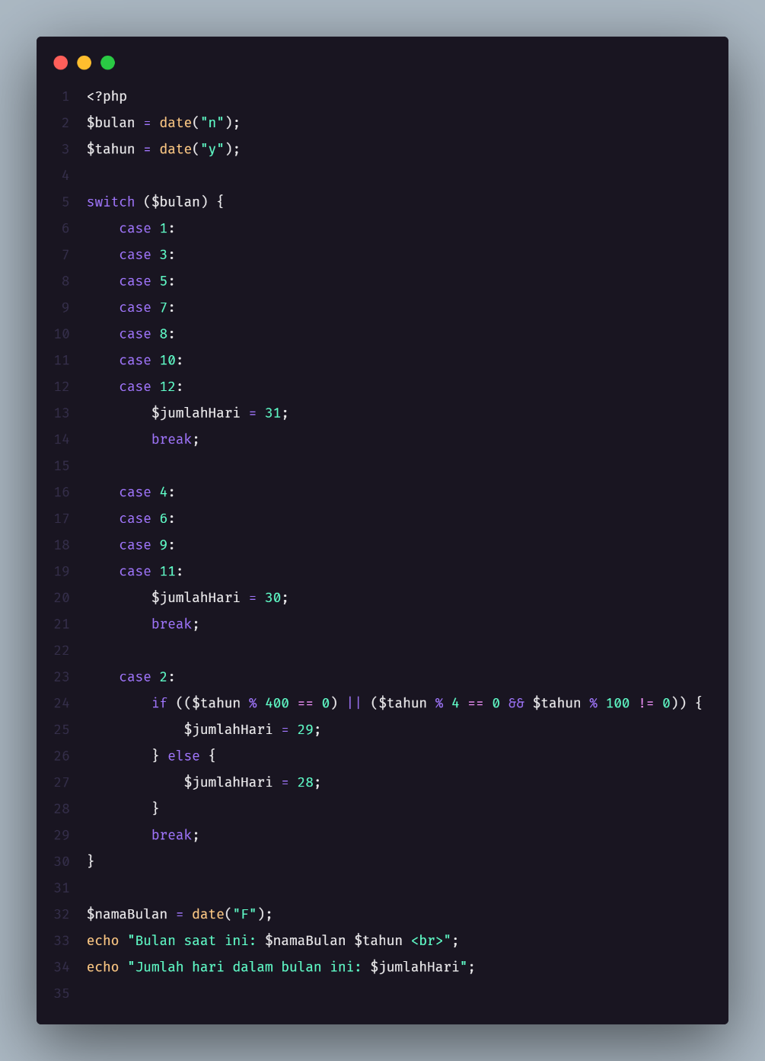
Program ini berfungsi untuk menampilkan jumlah hari pada bulan berjalan berdasarkan tanggal sistem. Program mengambil nilai bulan dan tahun saat ini menggunakan fungsi date(), kemudian menentukan jumlah hari dalam bulan tersebut melalui struktur switch. Untuk bulan yang memiliki 31 hari maupun 30 hari, program langsung menetapkan jumlah harinya sesuai kelompok bulan masing-masing. Khusus bulan Februari, program melakukan pengecekan tambahan untuk menentukan apakah tahun tersebut merupakan tahun kabisat dengan melihat kondisi pembagian 400, 100, dan 4. Jika tahun kabisat, Februari memiliki 29 hari; jika tidak, jumlah harinya 28. Setelah jumlah hari ditentukan, program menampilkan nama bulan saat ini beserta jumlah hari yang dimilikinya.

